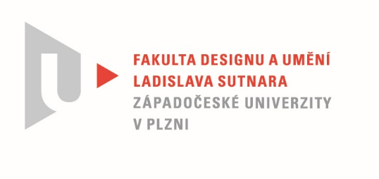

Protokol o hodnocení
kvalifikační práce

Název bakalářské práce: ALTER EGO

Práci předložil student: KRATOCHVÍLOVÁ Linda

Studijní obor a specializace: Multimediální design, specializace Užitá fotografie

Posudek oponenta práce

Práci hodnotil: MgA. Vojtěch Aubrecht

- Cíl práce
Cíl práce byl ve všech směrech naplněn.
- Stručný komentář hodnotitele
Bakalářská práce Lindy Kratochvílové zapadá do tradice osobního obrazového deníku, který je v současnosti mimořádně populární. V tomto ohledu nepřináší nic nového. Přesto se Lindě podařilo vymanit se z mainstreamu a katapultovat svůj projekt vysoko nad zažitý kánon. Není to přitom kvalita samotných fotografií, jedinečný rukopis, či originální téma. Klíč není nijak rafinovaný, přesto velice účinný. Autorce ho poskytla metadata jednotlivých fotografií, respektive konkrétní časový údaj, kdy která fotografie vznikla. Tento triviální údaj se stal klíčovým faktorem ve struktuře celé knihy.
Čas se dotýká samé podstaty fotografie. Je to správná doba osvitu média, je to výseč reality v daný moment, je to vzpomínka a paměť. Linda Kratochvílová, stejně jako mnozí jiní současní fotografové, upřela pozornost na svůj fotografický archiv a rozhodla se jej, a zároveň svoji vlastní minulost, zpracovat do podoby publikace. Celý svůj předešlý fotografický život se rozhodla strukturovat do jednoho dne. Vytvořila selekci desítek snímků, které následně seřadila podle denní doby, kdy snímky byly exponovány. Tento nahodilý řád, vedle sebe poskládal snímky z různých let a různých míst, a vytvořil nové, překvapivé souvislosti. Den plyne ve své časové zákonitosti – od rána se dostaneme k poledni a postupně až do noci. Mezitím se však střídají roční období i kontinenty. Je to globální hra na honěnou, která má svá pevná pravidla. Je to dokonalý příklad jednoduché koncepce, která běžné povznáší na jedinečné.
Neodpustím si dvě kritické připomínky. Kniha, která je i v grafickém uspořádání a technickém zpracování skutečným potěšením, nese dle mého názoru zavádějící titul. „Alter ego“ vyvolává u diváka nenaplněná očekávání a naopak odvádí pozornost od podstaty věci.
Dále by bylo pro hodnotitele mnohem uspokojivější, když by takto příjemná praktická část bakalářské práce byla doprovázena i kvalitní teoretickou složkou. Šlo například bakalářskou práci uvést v kontextu jiných fotografických publikací. Namísto toho se nám však dostává textu, jehož evidentním a jediným účelem je, splnit požadavky na rozsah díla.

- Vyjádření o plagiátorství
Nezaznamenal jsem žádné známky plagiátorství
4. Navrhovaná známka a případný komentář
Výborně

Datum: Podpis:

Tisk oboustranný

